Регент Анастасія КБ-221

Лабораторна робота №1

Списки. Словники. Кортежі

Мета роботи: Використовуючи теоретичне підґрунтя про складні структури даних Списки, Словники Кортежі, та використовуючи існуючий код, доробити програму додавши функціонал, що буде вказано в завданні до лабораторної роботи.

Хід роботи

До відомостей про студентів додала “age” та ”email”

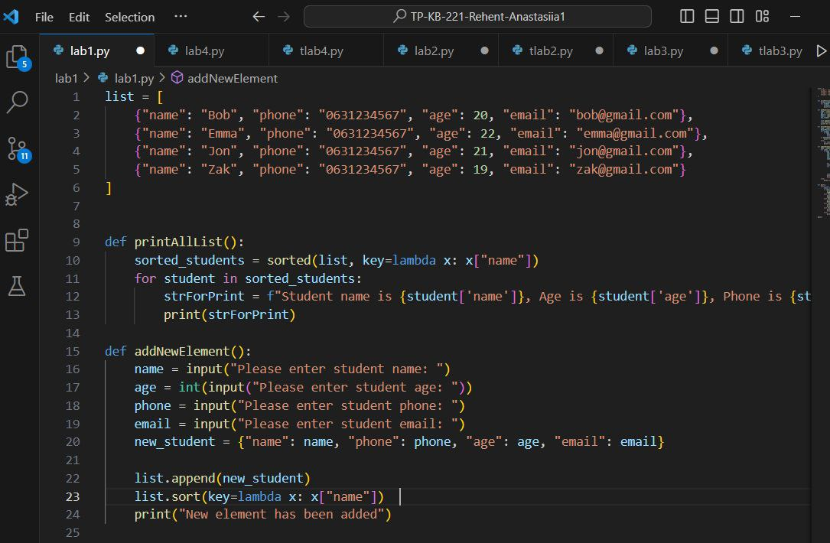

У відомостях доробила update

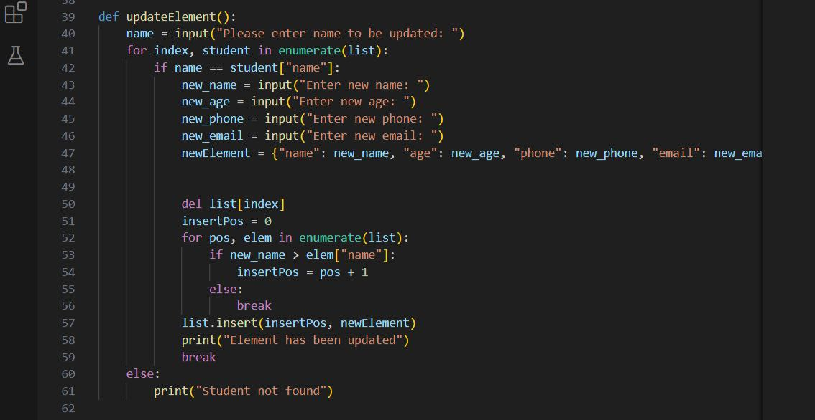

Висновок: під час виконання роботи використовувала теоретичне підґрунтя про складні структури даних Списки, Словники Кортежі, та використовуючи існуючий код, доробила програму додавши функціонал, який був вказаний у завданні до лабораторної роботи.